Лабораторная работа № 16
  - Программный RAID
Павличенко Родион Андреевич
Содержание

1. Цель работы
Освоить работу с RAID-массивами при помощи утилиты mdadm.

2. Выполнение лабораторной работы
- Создали три диска размером 512 МБ.
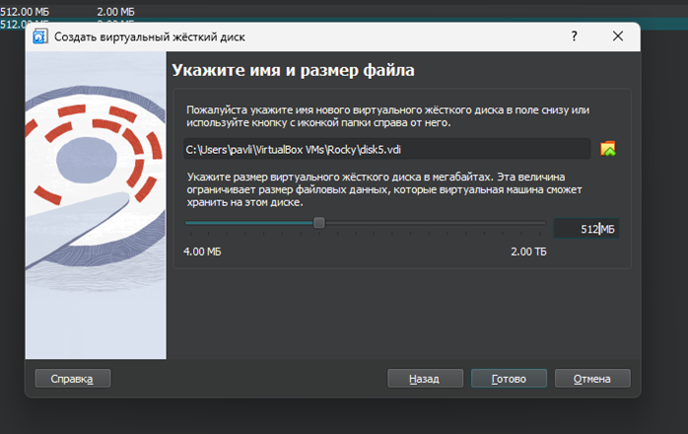
Рисунок 1: Создание дисков для RAID
- Запустили виртуальную машину. Получили полномочия администратора. Проверили наличие созданных дисков командой fdisk -l | grep /dev/sd.
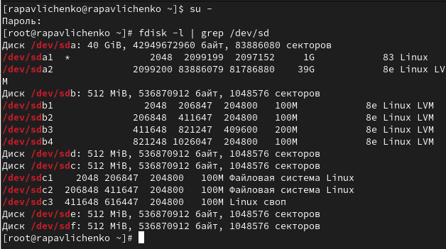
Рисунок 2: Проверка созданных дисков
- Создали на каждом из дисков (sdd, sde, sdf) раздел.
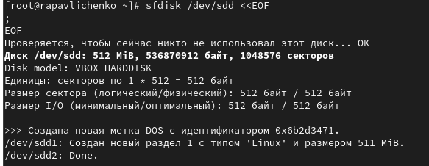
Рисунок 3: Создание разделов на дисках
- Проверили текущий тип созданных разделов. Все они имеют тип 83 (Linux Native).
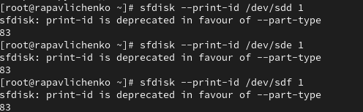
Рисунок 4: Проверка типа разделов
- Просмотрели, какие типы партиций, относящиеся к RAID, можно задать.
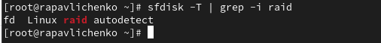
Рисунок 5: Типы разделов RAID
- Установили тип разделов в Linux raid autodetect. Просмотрели состояние дисков. Все три диска находятся в идентичном состоянии. Каждый из них содержит по одному разделу, который занимает почти всё доступное пространство диска. Тип этих разделов (fd) – RAID. Все они по 512 МБ.
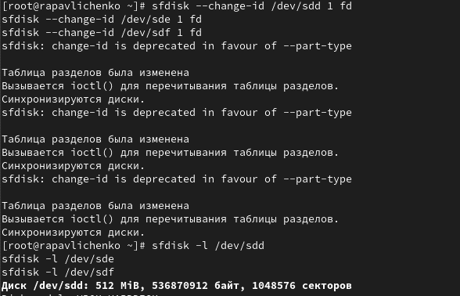
Рисунок 6: Изменение типа разделов на RAID
- При помощи утилиты mdadm создали массив RAID 1 из двух дисков.
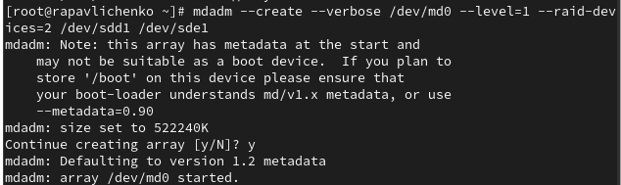
Рисунок 7: Создание RAID 1 массива
- Проверили состояние массива RAID, используя команды cat /proc/mdstat; mdadm –query /dev/md0; mdadm –detail /dev/md0. Мы увидели, что это RAID 1 (зеркало) уровня, состоящий из двух устройств: /dev/sdd1 и /dev/sde1. Оба устройства активны и синхронизированы, о чем свидетельствует состояние [UU] в выводе /proc/mdstat и статус active sync для каждого устройства в детальной информации. Размер массива составляет 510 МиБ. Состояние массива чистое (clean), что означает отсутствие текущих операций, таких как восстановление или перестройка. Неисправных устройств (Failed Devices) и резервных устройств (Spare Devices) нет. Массив использует версию метаданных 1.2 и был создан 25 ноября 2025 года. Политика согласованности установлена на resync. Массив привязан к хосту rapavlichenko.localdomain.
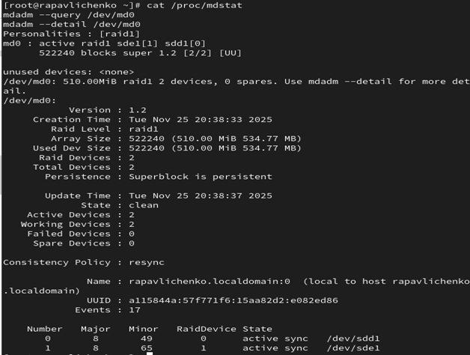
Рисунок 8: Проверка состояния RAID массива
- Создали файловую систему на RAID. Подмонтировали RAID.
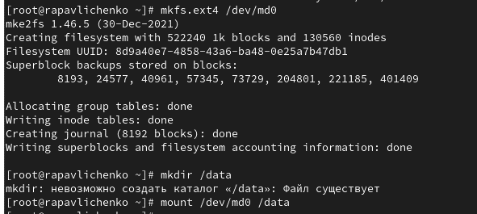
Рисунок 9: Создание файловой системы и монтирование RAID
- Для автомонтирования добавили запись в /etc/fstab - /dev/md0 /data ext4 defaults 1 2 с помощью nano.
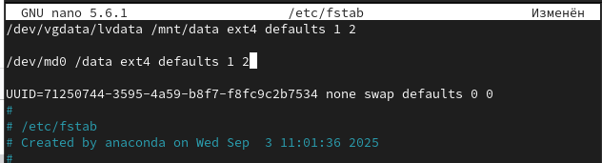
Рисунок 10: Настройка автоматического монтирования в fstab
- Сымитировали сбой одного из дисков командой mdadm /dev/md0 –fail /dev/sde1. Удалили сбойный диск командой mdadm /dev/md0 –remove /dev/sde1. Заменили диск в массиве.
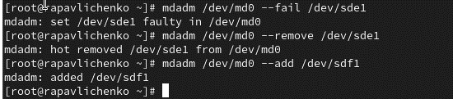
Рисунок 11: Имитация сбоя диска и замена
- Посмотрели состояние массива. Заметили, что произошла замена одного из дисков в RAID 1 массиве (с sde1 на sdf1), массив успешно перестроился и в настоящее время функционирует нормально с полной зеркальной защитой данных на двух исправных дисках.
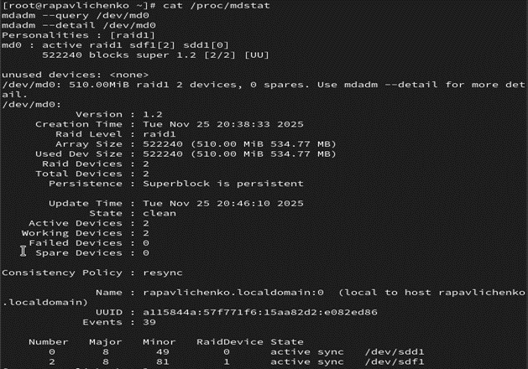
Рисунок 12: Проверка состояния после замены диска
- Удалили массив и очистили метаданные.
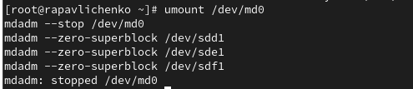
Рисунок 13: Удаление RAID массива
- Получили полномочия администратора. Создали массив RAID 1 из двух дисков командой mdadm –create –verbose /dev/md0 –level=1 –raid-devices=2 /dev/sdd1 /dev/sde1. Добавили третий диск.
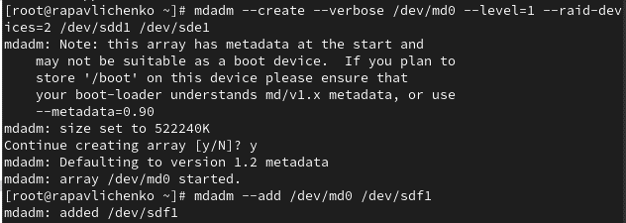
Рисунок 14: Создание RAID 1 с резервным диском
- Подмонтировали /dev/md0.
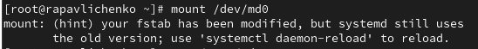
Рисунок 15: Монтирование RAID массива
- Проверили состояние массива. RAID-массив md0 находится в исправном и стабильном состоянии с конфигурацией RAID 1 (зеркало). В текущий момент массив состоит из трёх устройств: два активных диска (/dev/sdd1 и /dev/sde1), которые непосредственно участвуют в работе и хранят данные, и один запасной диск (/dev/sdf1), находящийся в режиме горячего резерва. Размер массива составляет 510 МБ.
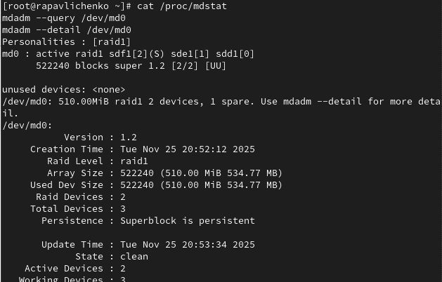
Рисунок 16: Проверка состояния массива с резервным диском
- Сымитировали сбой одного из дисков командой mdadm /dev/md0 –fail /dev/sde1. Проверили состояние массива. Убедились, что массив автоматически пересобирается. Массив md0 продолжает функционировать в стабильном состоянии (clean). Произошла автоматическая реконфигурация: 2 диска - /dev/sdd1 и /dev/sdf1 находятся в состоянии active sync и продолжают обеспечивать полную работоспособность массива, 1 диск - /dev/sde1 помечен как faulty и исключен из рабочего состава. Запасных устройств 0 - ранее доступный резервный диск /dev/sdf1 был автоматически введен в работу для замены отказавшего диска.
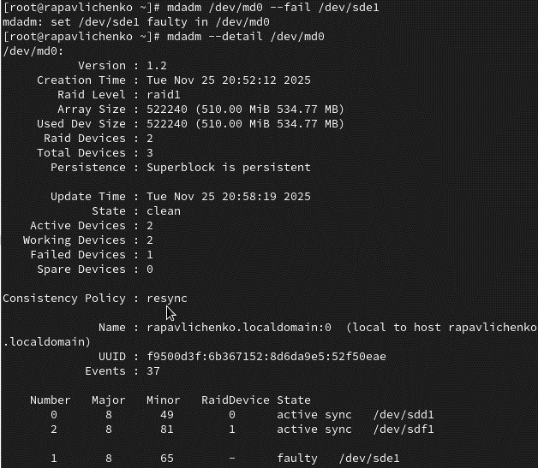
Рисунок 17: Автоматическое восстановление после сбоя
- Удалили массив и очистили метаданные.
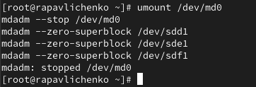
Рисунок 18: Удаление массива
- Получили полномочия администратора. Создали массив RAID 1 из двух дисков.
Рисунок 19: Создание нового RAID 1 массива
- Добавили третий диск.
Рисунок 20: Добавление резервного диска
- Проверили состояние массива. RAID-массив md0 работает в режиме RAID 1 (зеркало) и находится в исправном состоянии. Оба основных диска (/dev/sdd1 и /dev/sde1) активны и синхронизированы. Третий диск (/dev/sdf1) выполняет роль горячего резерва и готов заменить любой из основных дисков в случае сбоя. Массив полностью работоспособен, сбоев нет.
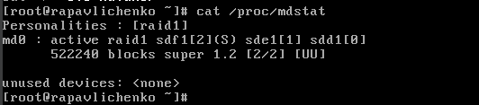
Рисунок 21: Состояние RAID 1 массива

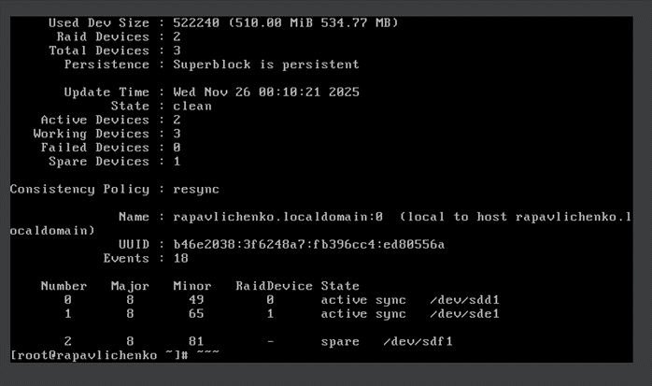
Рисунок 22: Детальная информация о RAID массиве
- Изменили тип массива.
Рисунок 23: Изменение типа массива на RAID 5
- Проверили состояние массива. RAID-массив переконфигурирован в RAID 5 и находится в исправном состоянии. Активны 2 устройства, при этом одно устройство работает в режиме горячего резерва. Все диски функционируют нормально, сбоев не зафиксировано.
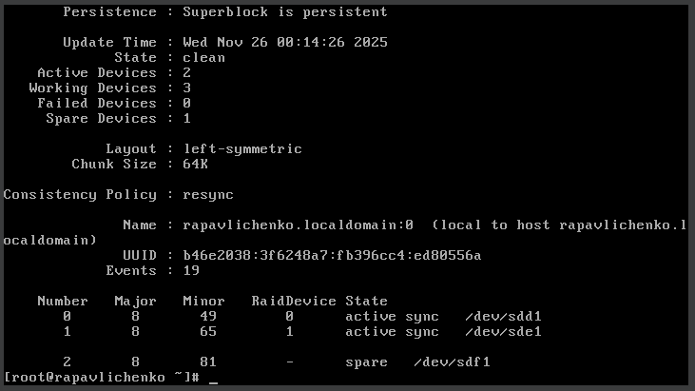
Рисунок 24: Проверка состояния RAID 5
- Изменили количество дисков в массиве RAID 5 на 3 штуки.
Рисунок 25: Расширение RAID 5 до 3 дисков
- Проверили состояние массива. RAID-массив полностью функционирует в штатном режиме. Все три диска (/dev/sdd1, /dev/sde1, /dev/sdf1) являются активными и синхронизированными участниками массива. Состояние массива чистое (clean), сбоев нет, запасные устройства отсутствуют, так как все диски уже задействованы.
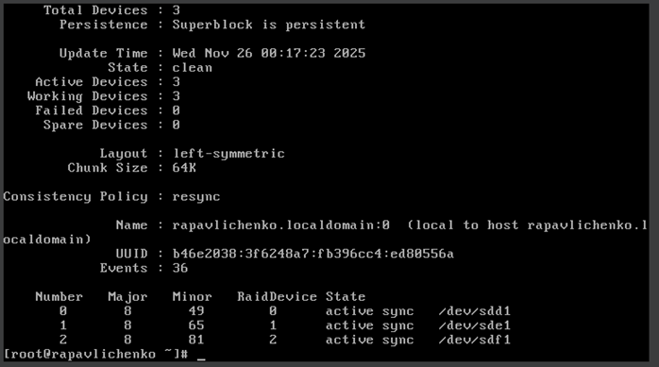
Рисунок 26: Финальное состояние RAID 5
- Удалили массив и очистили метаданные.
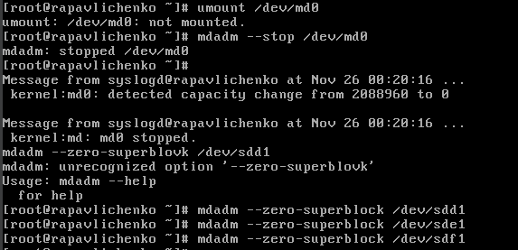
Рисунок 27: Очистка метаданных RAID
- Закомментировали запись “/dev/md0 /data ext4 defaults 1 2” в /etc/fstab с помощью nano.
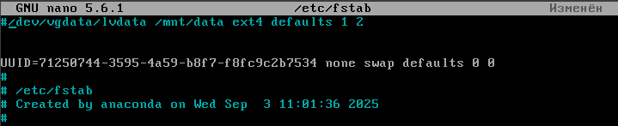
Рисунок 28: Комментирование записи в fstab

3. Контрольные вопросы
- RAID (Redundant Array of Independent Disks) — это технология виртуализации данных, которая объединяет несколько физических дисков в один логический модуль. Основные цели применения — повышение производительности операций чтения/записи, обеспечение отказоустойчивости или комбинация этих задач.
- На сегодняшний день основными и наиболее распространёнными типами являются RAID 0, RAID 1, RAID 5, RAID 6, а также их комбинации, известные как вложенные массивы: RAID 10 (1+0), RAID 50 и RAID 60.
- RAID 0 (страйпинг) работает по принципу чередования данных: информация разбивается на блоки и записывается на все диски массива параллельно. Его прямое назначение — достижение максимальной скорости передачи данных, так как операции ввода-вывода распределяются между несколькими накопителями. Однако он не обеспечивает отказоустойчивости; выход из строя любого диска ведёт к полной потере данных. Типичный пример применения — рабочие станции для обработки видео или мощные игровые компьютеры, где важна высокая производительность, а резервирование не является критичным.
- RAID 1 (зеркалирование) основан на полном дублировании информации. Каждый бит данных записывается на два или более диска одновременно, создавая их точные копии. Его ключевое назначение — обеспечение высокой надёжности и доступности данных. Если один диск выходит из строя, система продолжает работать на другом. Главный недостаток — низкая эффективность использования дискового пространства, так как полезный объём равен ёмкости одного диска. Он часто применяется для системных дисков серверов и хранения критически важных файлов.
- RAID 5 сочетает в себе чередование данных (как в RAID 0) с распределённым хранением контрольных сумм (чётности) для обеспечения отказоустойчивости. Блоки данных и контрольные суммы циклически записываются на все диски массива. Назначение этого уровня — найти баланс между производительностью, надёжностью и экономией дискового пространства, поскольку для чётности используется объём лишь одного диска. Массив может пережить отказ одного диска без потери данных. Он широко используется в файловых и веб-серверах, где важны как скорость чтения, так и резервирование.
- RAID 6 является развитием RAID 5 и использует схожий алгоритм циклического распределения данных, но для контроля чётности применяются две независимые схемы, что требует хранения информации, эквивалентной ёмкости двух дисков. Его прямое назначение — повышенная отказоустойчивость, так как массив остаётся работоспособным даже при одновременном отказе двух дисков. Это делает его особенно востребованным для систем хранения критически важных данных, в крупных массивах, где время восстановления после сбоя велико, и для создания долговременных архивов.

4. Выводы
В ходе лабораторной работы были получены практические навыки работы с программными RAID-массивами при помощи утилиты mdadm. Освоены основные операции по созданию, управлению и мониторингу RAID-массивов различных уровней. Приобретен опыт настройки RAID 1 (зеркалирование) и RAID 5 (чередование с контролем четности), а также выполнения операций по замене отказавших дисков и расширению массивов. Изучены методы автоматического восстановления массивов после сбоев и настройки автоматического монтирования. Получены навыки работы с метаданными RAID и управления состоянием массивов через /proc/mdstat.

Список литературы

